Инструкция по тестированию устройства на определение нужных МИДИ кодов

1. Скачайте и установите бесплатную утилиту MIDI-OX http://www.midiox.com/
(Если будет предлагать скачать также и MIDI YOKE, то откажитесь от нее. Это лишнее для нужной задачи).
2. Запустите программу.
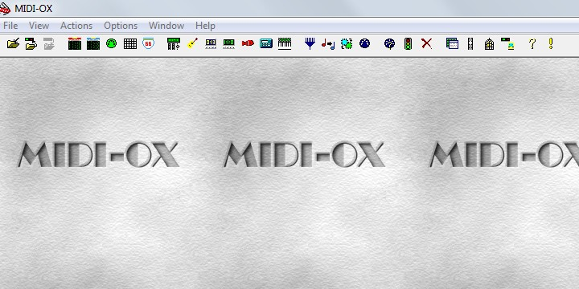
3. Выберите Options/MIDI Devices и в нижнем окне выберите (синим) ваш МИДИ интерфейс, подключенный к компьютеру. Нажмите ОК.Д
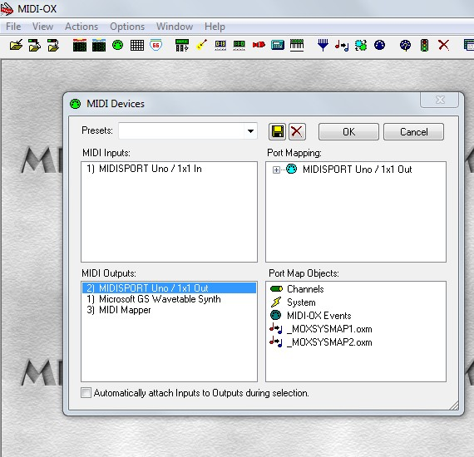
4. Далее: Actions/Send/SysEX file...
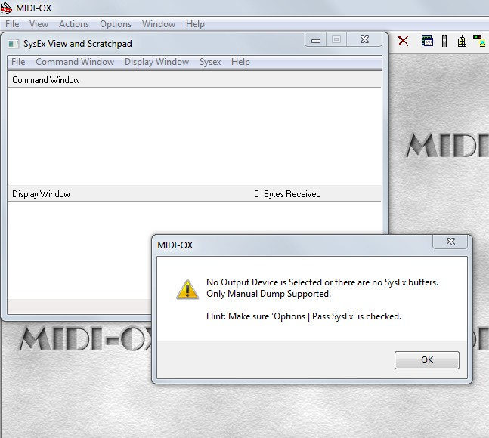
Если окно в центре открылось, то просто закройте его. Нас устраивает Only Manual Dump Supperted.
Если открылось окно "Открыть..." также закройте его.
5. В верхнем окне Command Windows мы будем вручную писать МИДИ команды, затем правой мышкой по контекстному меню SendScrath Pad... (4 строчка сверху) отправлять сообщения на МИДИ устройство.
Попробуйте для ознакомления отправить (по-очередно, стирая предыдущие) следующие коды:
Если у вас звуковой модуль, драм-машина или синтезатор:
905577 - звучит нота 55 с громкостью 77 по 1-му МИДИ каналу.
805500 - нота 55 прекратилась.
Если у вас МИДИ контроллер или иное МИДИ устройство, то нужно посылать, как правило, коды контроллеров в виде (как пример):
B007120 - установить громкость 1 канал в максимум.
ВАЖНО: "B" - это латиница.
Для чистоты эксперимента, желательно убедиться, что вы сделали все верно. Для этого проверьте, загорается ли в момент клика мышки светодиод на МИДИ интерфейсе.
Задача в том, чтобы сообщить мне, какие коды требуются для вашего устройства, чтобы получить желаемый результат.
Дополнительная информация - в ходе переписки.

